技术监督典型案例收集模板
*单位名称 |  | 国网甘肃省电力有限公司
*案例名称 |  | 祁连换流站低端换流变阀侧升高座绝缘筒损坏
工程信息 | *工程名称 | 祁连换流站
 | *站线名称 | 祁连换流站
 | *工程类型 | 直流
 | *工程电压等级 | ±800kV
设备信息 | *设备类型 | 换流变压器
 | *设备电压等级 | ±800kV
 | *生产厂家全称（或责任单位） | 西安西电变压器有限责任公司
*监督专业 |  | 电气设备性能
*监督阶段 |  | 安装调试
依据细则（标准） | *细则（标准）名称 | 特高压换流变关键点技术监督实施细则
 | *条款序号 | 4.6.1
 | *监督标准 | 套管到达现场，外包装应完好，无破损，包装箱上部无承载重物情况，包装箱底部无漏油油迹，高压套管冲击记录仪显示应正常。
*发现时间 |  | 2023-08-13
*问题描述 |  | 2023年8月13日，祁连换流站200kV备用换流变，零部件运抵安装现场后，打开阀侧出线装置升高座，发现出线装置内部绝缘筒脱落在升高座底部。检查了另外一个阀侧出线装置，内部绝缘筒也已脱落。
*问题原因分析 |  | 根据现场对阀侧套管出线装置的检查情况，分析造成其散落的原因为厂家的工艺顺序存在不合理的地方，这导致了绝缘纸板的粘接不牢固。出线装置在长途运输颠簸的状态下，导致绝缘纸板脱落
*监督意见 |  | 建议根据受损情况对运输受损绝缘筒进行修复和更换。祁连换流站备用换流变调整限位纸筒粘接顺序，在开口状态与最内侧纸筒粘接后再将自身坡口处粘接，提高粘接可靠性。
*实际整改措施 |  | 已完成整改，对受损的绝缘筒进行吊检分析、脱油处理、重新按照新流程粘接牢固，处理后运往现场，已安装。
其他要说明的问题 |  | 无
*问题照片 | 绝缘筒脱落 | 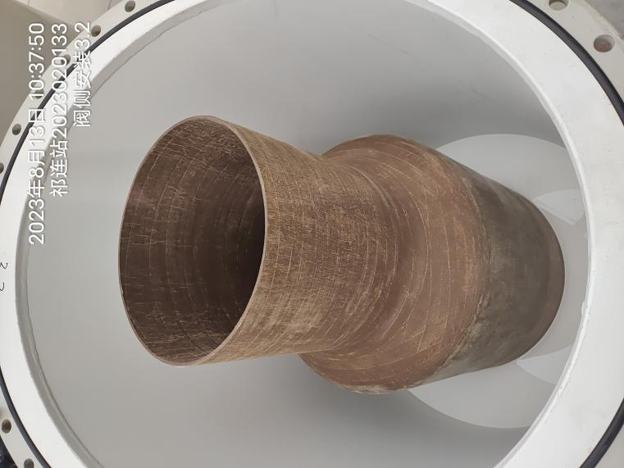
 | 绝缘筒脱落 | 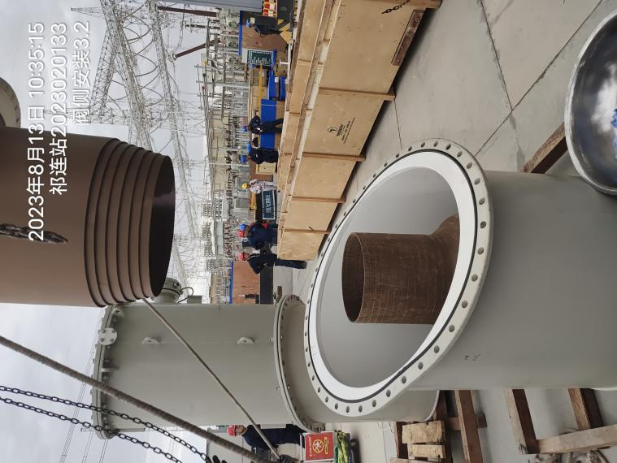
案例附件 | 检查修复报告 | 放案例相关的附件，会议纪要、发文等

